المهارات الاساسية لسباحة الزحف الامامية والبدء والدوران لها
تعليم سباحة الزحف الامامية

المحاضرة الحادية عشر
تعليم ضربات الرجلين
(الجانب العملي)
أ.م.د جبار علي كاظم

99

الهدف العام للدرس :
- ان يتعلم الطلاب مهارة ضربات الرجلين بطريقة صحيحة.
الاهداف السلوكية للدرس :
الهدف المعرفي :
- أن يعرف الطالب ضربات الرجلين كما ورد في دليل الطالب وبطريقة صحيحة.
الهدف المهارى :
- أن يقوم الطالب بأداء تدريبات ضربات الرجلين وبطريقة صحيحة.
الهدف الوجداني :
- أن يشارك الطالب إلى الخطوات التعليمية التي يقدمها المعلم في درس مهارة ضربات الرجلين إذا ما حضر تلك الحصة.

المحاضرة الحادية عشر (عملي) ( تعلم مهارة ضربات الرجلين)

زمن الدرس : 120 دقيقة

100
الخطوة الاولى
خطوات تنفيذ المحاضرة الحادية عشر

مشاهدة الاداء الصحيح للمهارة ضربات الرجلين عن طريق جهاز العرض (data show) والتركيز على النقاط الاساسية لتعلم المهارة (البعد 1)

الخطوة الثانية
تحديد المعلومات والمعارف لمهارة للمهارة ضربات الرجلين وما تتضمنه هذه المهارة من خطوات وفوائد (بعد 2)

الخطوة الثالثة

العمل بمجموعات تعاونية وتخير التمرينات التي تسهم في تعميق تعلم ضربات الرجلين وحدد الأنشطة والتعزيزات بحيث يسهم ذلك في تعلم الطالب للمهارة الموجودة (البعد3)

الخطوة الرابعة

تخير التمرينات المناسبة لمستوى المتعلم والتي تسهم في تدعيم وتعميق لضربات الرجلين للوصول الى المعنى من استخدام التمرين (البعد4)
الخطوة الخامسة

101
بيان وجهة النظر بمهارة ضربات الرجلين واعجاب المتعلم في التدريبات المناسبة الية ثم الانتقال الى مهارة اخرى (البعد 5)
نبذة مختصرة عن السباحة الامامية

مقدمة :
يبدأ عادة تعلم سباحة الزحف الامامية بأن يتيح المدرس لتلاميذه فرصة رؤية نموذج لأداء السباحة ككل، مع قيام المدرس بالتعليق على الوضع الصحيح للجسم وذلك بأن يوضح وضع الجسم الأفقي المائل قليلا لأسفل حيث الكتفان أعلى قليلا من مستوى المقعدة التي تقع اسفل سطح الماء مباشر ، ويتجه النظر للأمام والاسفل، بينما تكون الذقن بعيدة قليلا عن الصدر وبدون توتر في عضلات الرقبة، ثم يقوم المدرس بالتعليق على حركات الرجلين من حيث إنها حركة تبادلية تتميز بالاستمرارية في حركة رأسية لأعلى ولأسفل ويتم ذلك حول مفصل الفخذ مع الانثناء القليل للركبتين وكذلك يتضمن التعليق حركات الذراعين من حيث إنها حركة تبادلية تعمل على التوالي لتكسب الجسم تقدما مستمرا داخل الماء، وأنه يمكن تقسيمها إلى مرحلتين الاولى مرحلة الدفع تحت الماء وتتضمن المسك ، الشد ، الدفع، والمرحلة الثانية مرحلة الحركة الرجوعية خارج الماء وتتضمن : التخلص، والحركة الرجوعية ، الدخول. كما يجب أن يشتمل التعليق على طريقة التنفس من حيث اهمية أدائة في سياق توافقي مع السباحة ككل، من حيث التركيز على أخذ الشهيق من جهة حركة الذراع الرجوعية وعندما تدور الرأس في نفس اتجاه حركة الجسم مما يسهل أخذ الشهيق عند خروج الفم خارج الماء.
وبعد اداء النموذج وقيام المدرس بالتعليق يمكن إتاحة الفرصة لدى التلاميذ للاستفسار والسؤال ولكن لفترة محدودة، ثم تبدأ المرحلة التالية والتي تتطلب قيام المتعلم بالأداء الفعلي للسباحة.
تعليم مهارة ضربات الرجلين: هي المهارة الاولى عند تعليم السباحة الحرة حيث تؤدي الضربات بشكل مستمر وتبادلي ويعتبر مفصل الفخذ محور ارتكاز حركة الرجلين ، وتعتمد حركة الرجلين على التوقيت السليم، وتشارك الرجلين في السباحة الحرة بقدر أقل من القوة الدافعة المحركة للجسم إلى الأمام علماً بأنها أقوى من الذراعين، وتنشأ هذه القوة من حركة الرجلين لأسفل.

102
مــــهارة ضـــربات الـــرجلين

مقدمة :
تعتبر مهارة ضربات الرجلين من المهارات الاولى التي يركز عليها المعلم عند تعليم سباحة الزحف الامامية وذلك لرفع الجزء السفلي للجسم إلى الأعلى، فضلا عن مساهمتها في استقامة الجسم بحيث يكون موازيا على سطح الماء لتحقيق انسيابية اكثر وتوازن الجسم عند دورانه من جهة إلى اخرى، وتساعد المتعلم بتعلم المهارات الاخرى بصورة اسرع حيث يكون اداء المهارة، عندما تقترب كامل قدمك سطح الماء تبدأ بثني مفصل الورك الذي يتسبب ببدأ الفخذ بالنزول إلى الأسفل بينما الرجل السفلى تنثني من مفصل الركبة والاستمرار بالصعود للأعلى بفعل تقلص العضلات الخلفية للفخذ وتأثير المقاومة المائية على مفصل الركبة الذي يجبرك على الانثناء قليلا، هذه العملية تتغلب على القصور الذاتي للضربة للأعلى وبذلك نغير اتجاه الحركة للأسفل بدون استخدام جهد عضلي مفرط، يستمر الفخذ بالنزول للأسفل لغاية أن تصل الركبة إلى عمق 8-10 انج، وعند تلك النقطة يحدث المد القوي عند مفصل الركبة حيث تبدأ حركة الرجل السفلى بالحركة للأسفل، حيث تصل القدم اثناء حركة الضربة للأسفل لغاية اسفل مستوى الصدر والشكل رقم (1).
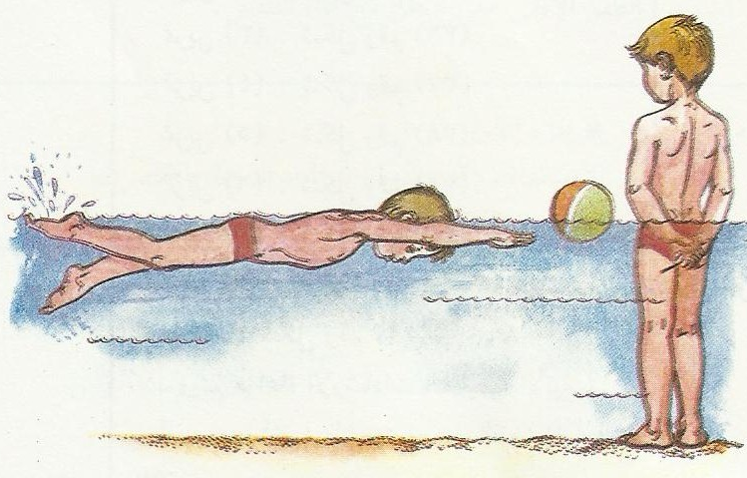

103

الاحماء الارضي

ينجز الاحماء الارضي من خلال التمرينات البدنية الاتية

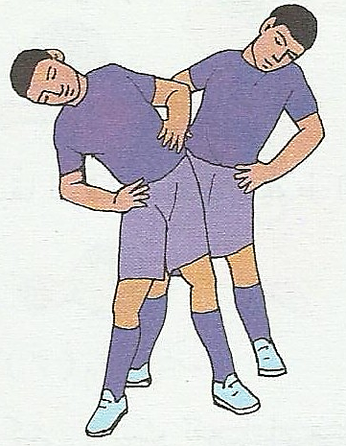
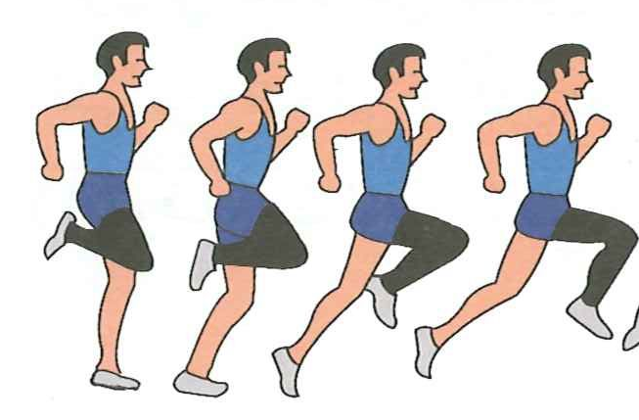

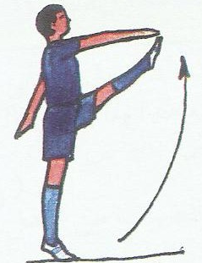

104

الاحماء المائي

المشى للأمام وللخلف ثم الوثب لا على ولأسفل

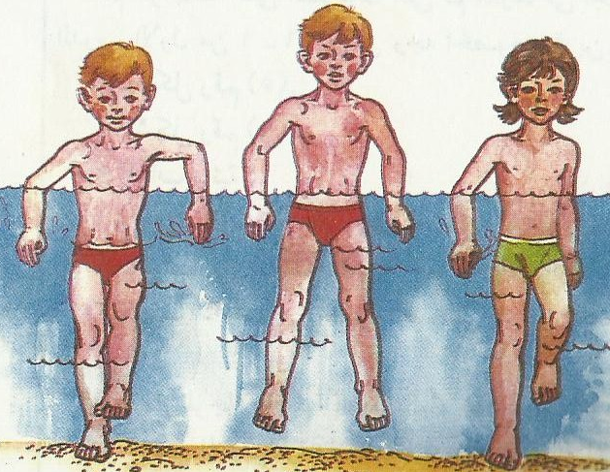
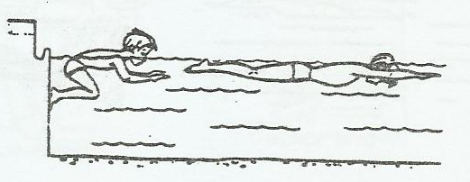

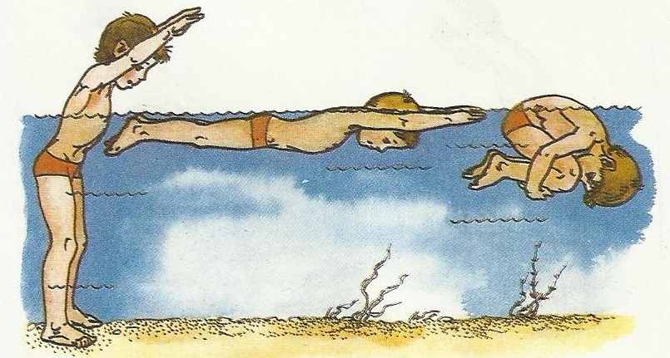

105
والاشكال المعروضة امامكم توضح تدريبات ضربات الرجلين

ضربات الرجلين

ضربات الرجلين من وضع الطفو الأفقي على البطن ممسكاً بماسورة الحمام
الجلوس على حافة الحمام وأداء ضربات الرجلين
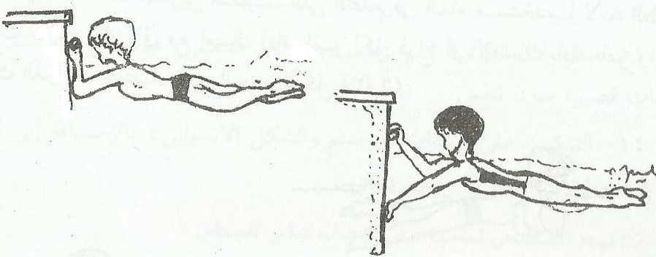
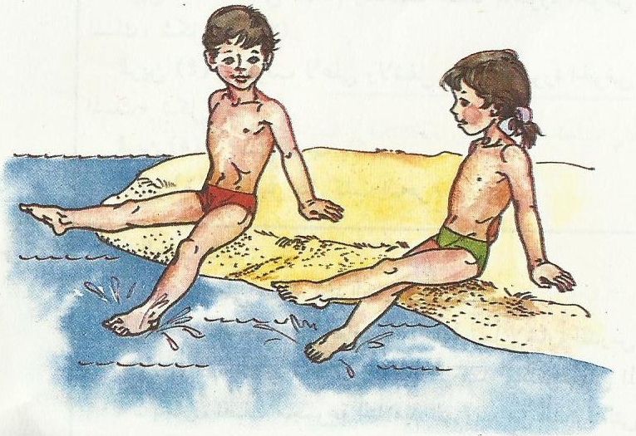

ضربات الرجلين والجسم مفرود
أداء ضربات الرجلين باستخدام لوحة الطفو
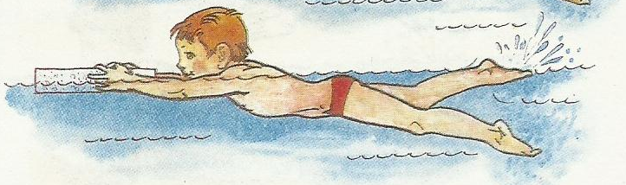
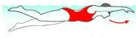

106

بعد الانتهاء من الجزء التطبيقي لمهارة ضربات الرحلين بيان وجهة نظرك بالمهارة التي تعلمتها واي من التدريبات المناسب لك عند تعلمك المهارة

أي من تدريبات مهارة ضربات الرجلين مناسبة ........ ............................................................................................................هل تشعر بالسعادة اثناء اداء ضربات الرجلين.........
...................................................... ............................................................................................................
هل اكتسبت ضربات الرجلين ......................... ............................................................................................................
ماهي وجهة نظرك عن مهارة ضربات الرجلين......... ..................................................... ............................................................................................................

107
التقويم :
الاختبار المعرفي :
- عدد تمرينين لمهارة ضربات الرجلين ؟
............................................................................................................................................................................................................2- ما هو رايك في مهارة ضربات الرجلين ؟
..................................................................................................................................................................................................
الاختبار المهارى :
1- الطفو على البطن مع اداء ضربات الرجلين 6 متر باستخدام لوحة طفو ( زمن ).
2- ضربات الرجلين من الطفو الافقي على البطن مسافة 6 متر (زمن).
108

